АЛГОРИТМ ОЦЕНКИ СОСТОЯНИЯ И ИНДИВИДУАЛЬНОСТИ ЧЕЛОВЕКА ПО ЕГО РЕЧИ

О. Н. Карпов, К. Н. Глушак - glushak88@gmail.com
Украина: Днепропетровский национальный университет

Существуют разные методы исследования речевых сигналов, отдельные для каждой из проблем:
- распознавание индивидуальности говорящего;
- распознавание функционального состояния человека по его речи.
В целом оценка и того и другого – это функция времени от совокупности частотных, амплитудных и временных параметров. Допустим, есть набор временных функций речевого сигнала 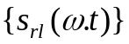, для них могут быть вычислены спектрально-временные функции вида 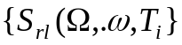, где 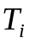 - интервал анализа, - номер реализации ФС, - номер лица.
Общая задача: определить лицо и его функциональное состояние . В итоге образуется распределённый алгоритм определения 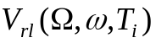- отклонение в частотно-временной области или 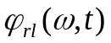- отклонения во временной области.
Задача сопоставления речевого высказывания некоторого лица, находящегося в каком-то состоянии 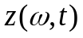, 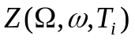 это определение меры различия и 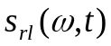, и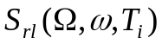. Т.е. необходимо реализовать некоторую операцию.
=#. (1)
=#. (2)
Суть операции “#” – это метод решения задачи определения или .
Один из возможных вариантов реализации данной операции – это построение фильтра в предположении, что может быть получено из путём умножения вида
= (3)
=#. (4)
Тогда меру схожести сигналов можно получить в виде отношения их спектров. Графики разницы и отношения (разные реализации операции #) спектров будут иметь следующий вид:
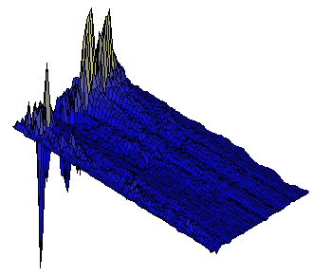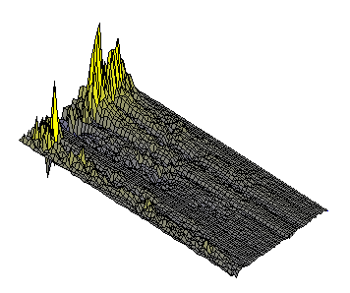
Рис. 1. Разность и отношение спектров 2-х реализаций слова «четыре»
После этого, для окончательного определения функционального состояния человека можно использовать один из стандартных алгоритмов, хорошо описанных многими авторами, таких как: метод максимального правдоподобия, динамическое программирование или одну из разновидностей нейронных сетей.

Список цитированной литературы
1. Карпов О.Н., Габович А.Г., Марченко Б.Г., Хорошко В.А., Щербак Л.Н. Компьютерные технологии распознавания речевых сигналов. Монографія. ООО ”Поліграф-Консалтинг”. –К.: 2005. – 138.
2. Карпов О.Н., Зирнеева Г.В. Описание спектрально- временного представления речевых сигналов в классе производных функций Гаусса второго порядка. Сб. наук. тр. Питання прикладної математики та мат. моделювання. –Д.: РВВ ДНУ. –2004.–С.88–97
3 . Карпов О.Н., Зирнеева Г.В. Сравнение свойств колебательных функций в задаче анализа спектров речевых сигналов. Сб. наук. тр. Актуальні проблеми автоматизації та інформаційних технологій. –Д.: Вид–во ДНУ. – Т.8.–2004. C. 14–19.

